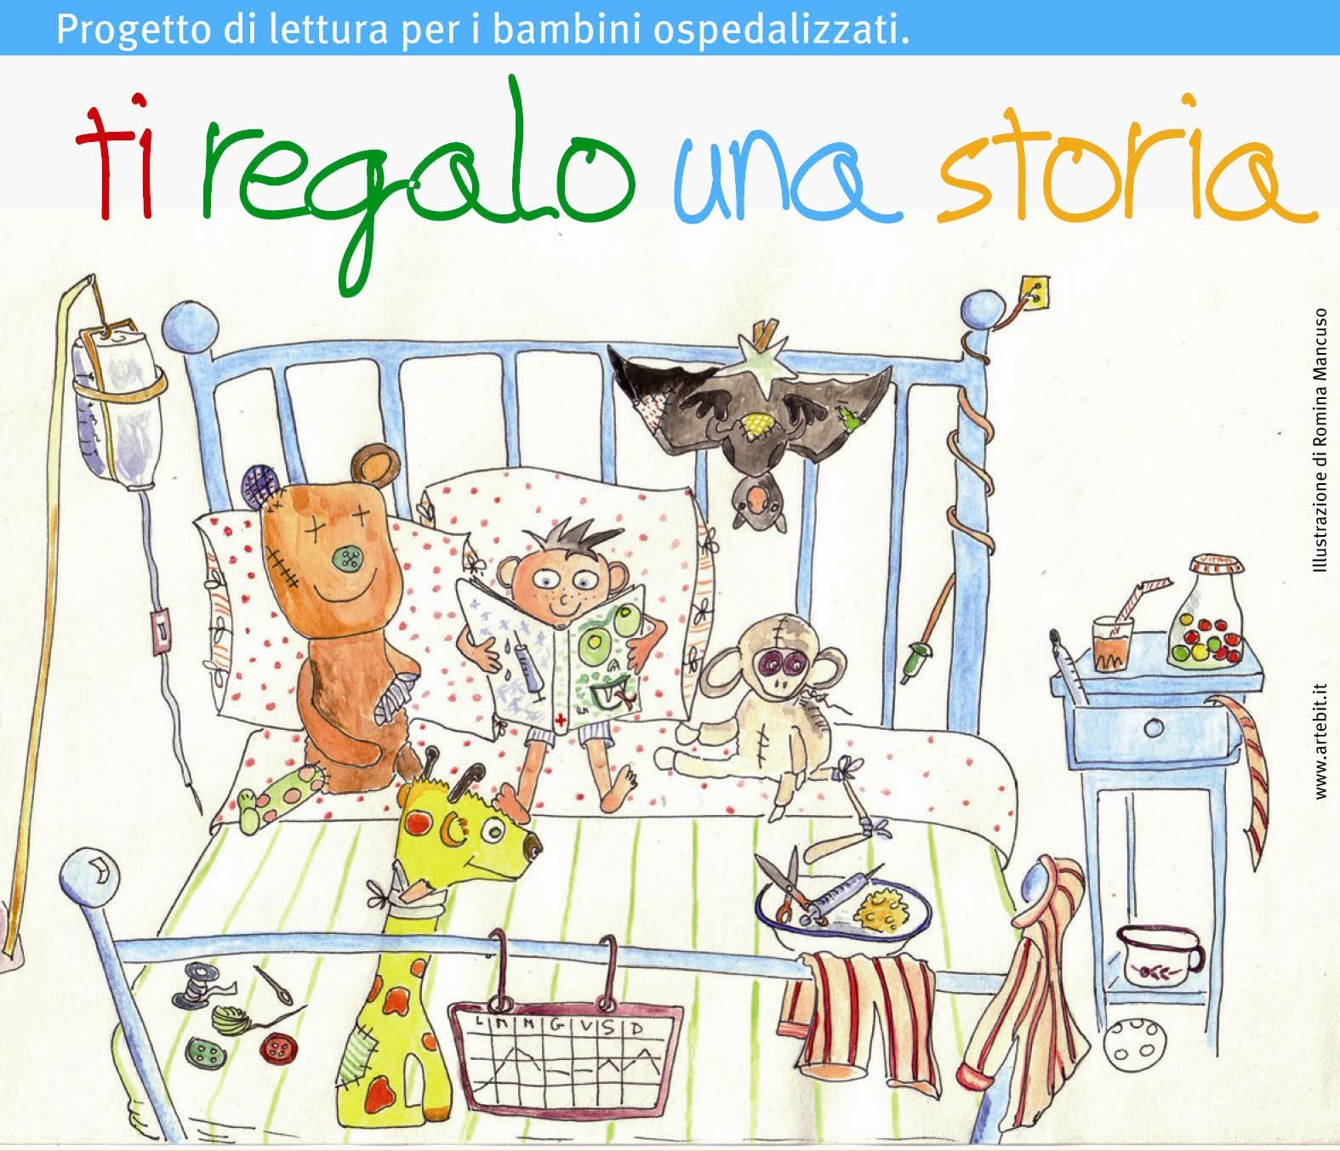
Ti regalo una storia “on the road “
with your wheellchair

Domenica 3 giugno edizione speciale riservata ai nostri amici “in carrozzella”.
Appuntamento alle ore 9.30 a Villa Pacini per l’itinerario medievale del progetto “on the road”.

